Especialização em Engenharia de Software
PUC Minas Virtual

Trabalho de Conclusão de Curso
Pet Shop Doggis

Catarina de Paula Santos

Belo Horizonte
Junho de 2020.

Trabalho de Conclusão de Curso
Sumário

Trabalho de Conclusão de Curso 2
1 Cronograma de trabalho 3
2 Diagrama de casos de uso 4
3 Especificação de requisitos de interface 5
3.1 Interface de usuário <Tela de Login> 5
3.1.1 Leiaute sugerido 5
3.1.2 Campos 5
3.1.3 Comandos 5
3.2 Interface de usuário <Tela Principal - HOME> 6
3.2.1 Leiaute sugerido 6
3.2.2 Campos 6
3.2.3 Comandos 7
3.3 Interface de usuário <Tela Principal - SERVIÇOS> 8
3.3.1 Leiaute sugerido 8
3.3.2 Campos 9
3.3.3 Comandos 10
3.4 Interface de usuário <Tela Principal - PRODUTOS> 11
3.4.1 Leiaute sugerido 11
3.4.2 Campos 11
3.4.3 Comandos 12
3.5 Interface de usuário <Tela Principal - CLIENTES> 13
3.5.1 Leiaute sugerido 13
3.5.2 Campos 13
3.5.3 Comandos 14
4 Especificação de requisitos de casos de uso 15
4.1 Caso de uso <Gerenciar Serviços> 15
4.1.1 Precondições 15
4.1.2 Fluxo principal 15
4.1.3 Fluxo alternativo 16
4.2 Caso de uso <Gerenciar Produtos> 16
4.2.1 Precondições 16
4.2.2 Fluxo principal 16
4.2.3 Fluxo alternativo 17
4.3 Caso de uso <Registrar Clientes> 17
4.3.1 Precondições 17
4.3.2 Fluxo principal 17
4.3.3 Fluxo alternativo 18
5 Diagrama de classes de domínio 19
6 Modelo Entidade-Relacionamento 20
7 Diagrama de componentes 21
8 Diagrama de implantação 22
9 Plano de Testes 23
10 Estimativa de pontos de função 25
11 Informações da implementação 27

Cronograma de trabalho
Datas |  | Atividade / Tarefa | Produto / Resultado
De | Até | Atividade / Tarefa | Produto / Resultado
28 /01 / 20 | 14 /02 / 20 | - Detalhamento dos requisitos solicitados e estruturação das funcionalidades | Requisitos necessários para inicio do desenvolvimento do projeto
15 / 02 / 20 | 29 / 02 / 20 | - Desenho das telas utilizando do conceito de wireframes com o programa Balsamiq | Layout das telas para suporte ao início do desenvolvimento
01 / 03 / 20 | 04 / 03 / 20 | - Criação da estrutura inicial de desenvolvimento (instalação de frameworks e atualização) como por exemplo Visual Studio, Bootstrap, Gulp, SAAS, NodeJS, PHP, Xampp. | Ambiente para início do desenvolvimento pronto.
05 / 03 / 20 | 22 / 03 / 20 | - Criação dos diagramas de entidades, componentes, classe de domínio | Diagramas prontos para consulta de arquitetura
23 / 03 / 20 | 01 / 04 / 20 | - Criação do banco de dados no MySQL utilizando APACHE com o suporte da ferramenta XAMPP | Banco de dados e webservices criados e configurados.
01 /04 / 20 | 20 / 04 / 20 | - Criação das telas em FrontEnd, utilizando C#, JS, PHP, Bootstrap, Gulp, SAAS. | Front End pronto.
20 / 04 / 20 | 27 / 04 / 20 | 7.Implementação da lógica para acesso da tela de login | Tela de Login em funcionamento.
27 / 04 / 20 | 31 / 05 / 20 | - CRUD para serviços | Rotas para inserção, deleção, update e find de serviços
27 / 04 / 20 | 31 / 05 / 20 | - CRUD para produtos | Rotas para inserção, deleção, update e find de produtos
27 / 04 / 20 | 31 / 05 / 20 | - CRUD para clientes | Rotas para inserção, deleção, update e find de clientes
01 / 06 / 20 | 09 / 06 / 20 | - Revisão do conteúdo descrito em documentação após o desenvolvimento do sistema. | Documentação atualizada e revisada.
10 / 06 / 20 | 11 / 06 / 20 | - Planilha de pontos de função | Planilha de pontos de função desenvolvida.
13 / 06 / 20 | 14 / 06 / 20 | - Publicação do código em repositório online | Código disponível online

Diagrama de casos de uso
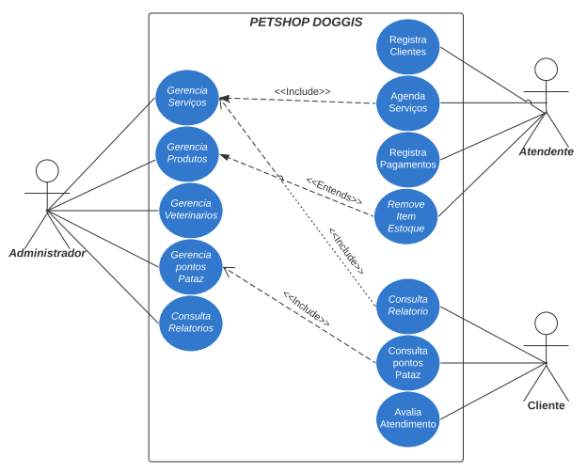

Especificação de requisitos de interface

Interface de usuário <Tela de Login>

Leiaute sugerido
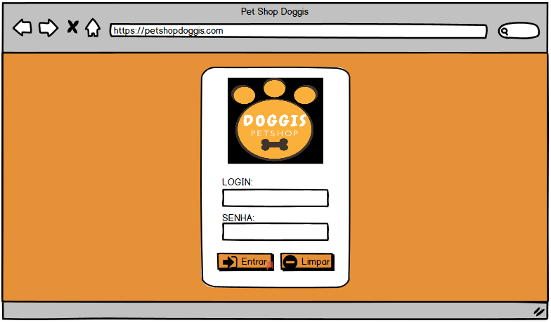

Campos
Número | Nome | Descrição | Valores válidos | Formato | Tipo | Restrições
 | Login | Identificador de login do usuário. | Texto | Texto | String | N/A
 | Senha | Senha do usuário. | Texto | Texto | String | N/A

Comandos
Número | Nome | Ação | Restrições
 | Entrar | Autentica o usuário no sistema. | Há dois perfis de acesso de usuários: Administrador e Atendente.
 | Limpar | Limpa os dados digitados. | N/A

Interface de usuário <Tela Principal - HOME>

Leiaute sugerido
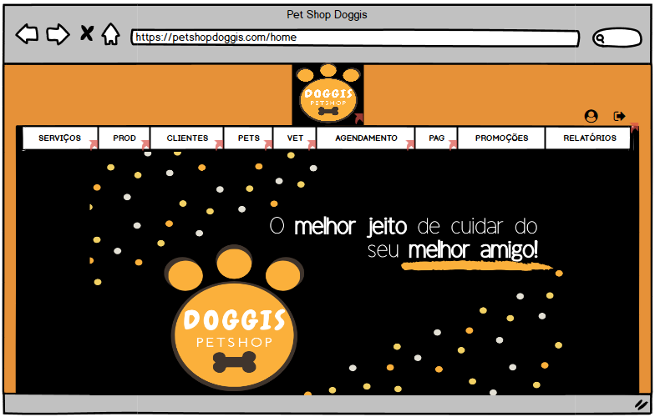

Campos
N/A

Comandos
Número | Nome | Ação | Restrições
 | Serviços | Exibe a funcionalidade relacionada a Serviços. | Somente usuários com o perfil de Administrador podem acessar esta funcionalidade.
 | Prod | Exibe a funcionalidade relacionada a Produtos. | Somente usuários com o perfil de Administrador podem acessar esta funcionalidade.
 | Clientes | Exibe a funcionalidade relacionada a Clientes. | N/A.
 | Pets | Exibe a funcionalidade relacionada a Pets. | N/A.
 | Vet | Exibe a funcionalidade relacionada a Veterinários. | Somente usuários com o perfil de Administrador podem acessar esta funcionalidade.
 | Agendamento | Exibe a funcionalidade relacionada a Agendamentos. | N/A.
 | Pag | Exibe a funcionalidade relacionada a Pagamentos. | N/A.
 | Promoções | Exibe a funcionalidade relacionada a Promoções. | Somente usuários com o perfil de Administrador podem acessar esta funcionalidade.
 | Relatórios | Exibe a funcionalidade relacionada a Relatórios. | Somente usuários com o perfil de Administrador podem acessar esta funcionalidade.
 | Ícone log out | Desconecta o usuário do sistema. | N/A

Interface de usuário <Tela Principal - SERVIÇOS>

Leiaute sugerido
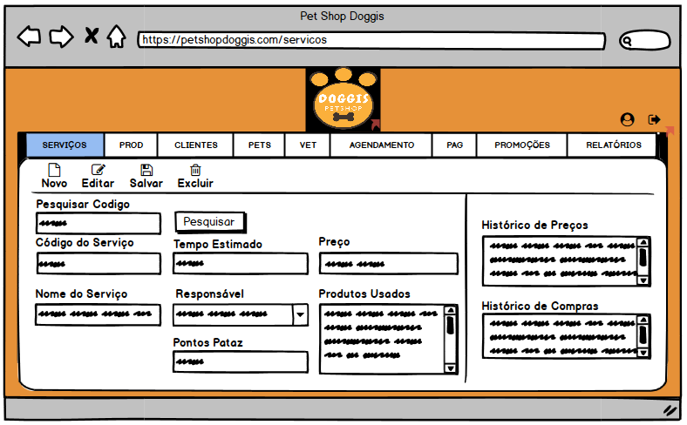

Campos
Número | Nome | Descrição | Valores válidos | Formato | Tipo | Restrições
 | Código do Serviço | Código identificador único do serviço | Números inteiros não negativos | Números | Integer | Informado pelo sistema. Não editável.
 | Nome do Serviço | Nome do serviço cadastrado | Texto até 60 caractéres | a-z, A-Z | String | Informado pelo sistema no modo visualização. Obrigatório.
 | Tempo Estimado | Estimativa de tempo gasto no serviço selecionado | Números | HH:MM:SS | Time | Informado pelo sistema.  Obrigatório.
 | Responsável | Profissional responsável pelo serviço | Texto | Texto | String | Informado pelo sistema no modo.  Obrigatório.
 | Pontos Pataz | Descrição de quantos pontos fidelidade “Pataz” vale o serviço. | Números | Números | Integer | Informado pelo sistema no modo visualização.  Obrigatório.
 | Preço | Valor unitário do serviço | Números na moeda “R$” | 00.00 | Double | Informado pelo sistema no modo visualização.  Obrigatório.
 | Produtos Usados | Descrição dos produtos usados no serviço | Texto até 100 caractéres | a-z, A-Z | String | Informado pelo sistema no modo visualização.
 | Histórico de Preços | Mostra o histórico de alteração de preço | Texto até 100 caractéres | Texto | String | Informado pelo sistema após alteração de preço.
 | Histórico de Compras | Mostra o histórico de compras do serviço | Texto até 200 caractéres | Texto | String | Informado pelo sistema após compras do serviço.
 | Pesquisar Codigo | Possibilita a busca por código de cadastro | Números inteiros não negativos | Números | Integer | Obrigatório para ação de pesquisa.

Comandos
Número | Nome | Ação | Restrições
 | Novo | Habilita campos para cadastro de um novo serviço. | Não é possível cadastrar um item já existente.
 | Editar | Habilita campos para edição das informações. | N/A
 | Salvar | Salva o cadastro para novos serviços feitas no modo Novo e as alterações feitas no modo Editar. | Não é possível salvar caso haja campos mandatórios sem preenchimento de informações.
 | Excluir | Exclui um serviço existente no modo Editar. | N/A
 | Pesquisar | Possibilita a pesquisa por Código de Cadastro | N/A

Interface de usuário <Tela Principal - PRODUTOS>

Leiaute sugerido
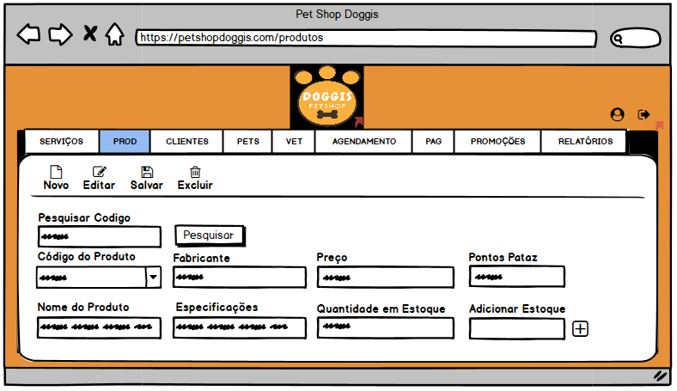

Campos
Número | Nome | Descrição | Valores válidos | Formato | Tipo | Restrições
1 | Código do Produto | Código único identificador do produto | Números inteiros não negativos | Números | Integer | Informado pelo sistema.
2 | Nome do Produto | Nome do produto cadastrado | Texto até 60 caractéres | a-z, A-Z | String | Informado pelo sistema no modo visualização.
3 | Fabricante | Nome do fabricante do produto | Texto | Texto | String | Informado pelo sistema no modo visualização.  Obrigatório.
4 | Especificações | Descrição do produto | Texto | Texto | String | Informado pelo sistema no modo visualização.
5 | Pontos Pataz | Descrição de quantos pontos fidelidade “Pataz” vale o produto. | Números | Números | Integer | Informado pelo sistema no modo visualização.  Obrigatório.
6 | Preço | Valor unitário do produto | Números na moeda “R$” | 00.00 | Double | Informado pelo sistema no modo visualização.  Obrigatório.
7 | Quantidade em Estoque | Informação de quantidade em estoque do produto selecionado | Números | Números | Integer | Informado pelo sistema.
8 | Adicionar Estoque | Adiciona quantidade desejada no estoque do produto selecionado | Números | Números | Integer | Não pode ser um valor negativo.
10 | Pesquisar Codigo | Possibilita a busca por código de cadastro | Números inteiros não negativos | Números | Integer | Obrigatório para ação de pesquisa.

Comandos
Número | Nome | Ação | Restrições
1 | Novo | Habilita campos para cadastro de um novo produto. | Não é possível cadastrar um item já existente.
2 | Editar | Habilita campos para edição das informações. | N/A
3 | Salvar | Salva o cadastro para novos produtos feitas no modo Novo e as alterações feitas no modo Editar. | Não é possível salvar caso haja campos mandatórios sem preenchimento de informações.
4 | Pesquisar | Possibilita a pesquisa por Código de Cadastro | N/A

Interface de usuário <Tela Principal - CLIENTES>

Leiaute sugerido
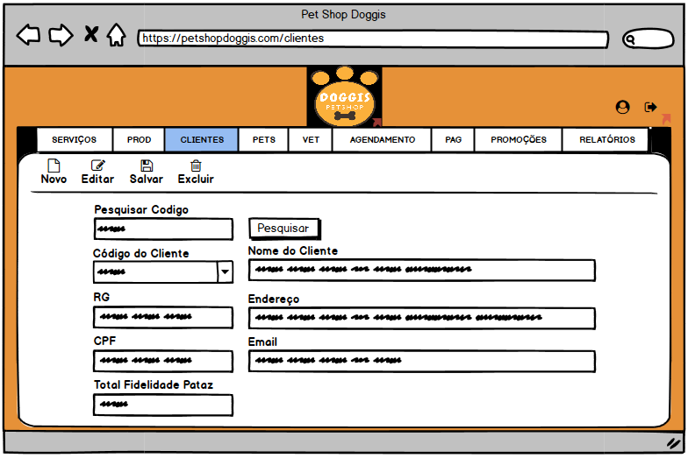

Campos
Número | Nome | Descrição | Valores válidos | Formato | Tipo | Restrições
1 | Código do Cliente | Código único identificador do Cliente | Números inteiros não negativos | Números | Integer | Informado pelo sistema.
2 | Nome do Cliente | Nome do cliente cadastrado | Texto até 60 caractéres | a-z, A-Z | String | Informado pelo sistema no modo visualização.  Obrigatório.
3 | Endereço | Endereço do cliente | Texto | Texto | String | Informado pelo sistema no modo visualização.  Obrigatório.
4 | Email | Email do cliente | Texto | Texto | String | Informado pelo sistema no modo visualização.
5 | Total Pontos Pataz | Descrição de quantos pontos fidelidade “Pataz” o Cliente possui. | Números | Números | Integer | Informado pelo sistema no modo visualização.  Obrigatório.
6 | RG | Valor unitário do produto | Números na moeda “R$” | 00.00 | Double | Informado pelo sistema no modo visualização.  Obrigatório.
7 | Quantidade em Estoque | Informação de quantidade em estoque do produto selecionado | Números | Números | Integer | Informado pelo sistema.
8 | Adicionar Estoque | Adiciona quantidade desejada no estoque do produto selecionado | Números | Números | Integer | Não pode ser um valor negativo.
10 | Pesquisar Codigo | Possibilita a busca por código de cadastro | Números inteiros não negativos | Números | Integer | Obrigatório para ação de pesquisa.

Comandos
Número | Nome | Ação | Restrições
1 | Novo | Habilita campos para cadastro de um novo produto. | Não é possível cadastrar um item já existente.
2 | Editar | Habilita campos para edição das informações. | N/A
3 | Salvar | Salva o cadastro para novos produtos feitos no modo Novo e as alterações feitas no modo Editar. | Não é possível salvar caso haja campos mandatórios sem preenchimento de informações.
4 | Pesquisar | Possibilita a pesquisa por Código de Cadastro | N/A

Especificação de requisitos de casos de uso

Caso de uso <Gerenciar Serviços>

Precondições
- Usuário autenticado com perfil Administrador.

Fluxo principal
[F01-CADASTRAR SERVIÇOS]
- O sistema apresenta um formulário que contém campos para a entrada de informações para cadastro de serviços, contendo os campos: Nome do Serviço, Tempo Estimado, Responsável, Pontos Pataz, Preço, Produtos Usados
- Administrador preenche todos os campos
- Administrador seleciona o botão de salvar
- Serviço é cadastrado com sucesso no sistema
- Fim caso de uso

Fluxo alternativo
[F01-A-EDITAR SERVIÇOS]
- O sistema apresenta um formulário que contém campos para a modificação de informações de serviços, contendo os campos: Nome do Serviço, Tempo Estimado, Responsável, Pontos Pataz, Preço, Produtos Usados
- Administrador pesquisa por um código de serviço no campo Pesquisar
- Administrador clica no botão de Editar serviço
- Administrador edita informações desejadas
- Administrador clica no botão Salvar
- Serviço é atualizado com sucesso no sistema
- Fim caso de uso

[F02-B-EXCLUIR SERVIÇOS]
- O sistema apresenta um formulário que contém campos para a exclusão de informações de serviços, contendo os campos: Nome do Serviço, Tempo Estimado, Responsável, Pontos Pataz, Preço, Produtos Usados
- Administrador pesquisa por um código de serviço no campo Pesquisar
- Administrador clica no botão Excluir serviço
- Serviço é removido com sucesso do sistema
- Fim caso de uso

[F02-C-PESQUISAR SERVIÇOS]
- O sistema apresenta um campo para pesquisa de Serviços
- Administrador pesquisa por um código de Serviço específico
- Administrador clica no botão Pesquisar serviço
- Informações do serviço são retornadas na tela com sucesso
- Fim caso de uso

Caso de uso <Gerenciar Produtos>

Precondições
- Usuário autenticado com perfil Administrador.

Fluxo principal
[F02-CADASTRAR PRODUTOS]
- O sistema apresenta um formulário que contém campos para a entrada de informações para cadastro de produtos, contendo os campos: Nome do Produto, Fabricante, Preço, Pontos Pataz, Especificações, Quantidade em Estoque, Adicionar Estoque
- Administrador preenche todos os campos
- Administrador seleciona o botão de salvar
- Serviço é cadastrado com sucesso no sistema
- Fim caso de uso

Fluxo alternativo
[F02-A-EDITAR PRODUTOS]
- O sistema apresenta um formulário que contém campos para a entrada de informações de produtos, contendo os campos: Nome do Produto, Fabricante, Preço, Pontos Pataz, Especificações, Quantidade em Estoque, Adicionar Estoque
- Administrador pesquisa por um código de produto no campo Pesquisar
- Administrador clica no botão de Editar produto
- Administrador edita informações desejadas
- Administrador clica no botão Salvar
- Produto é atualizado com sucesso no sistema
- Fim caso de uso

[F02-B-EXCLUIR SERVIÇOS]
- O sistema apresenta um formulário que contém campos para a exclusão de informações de produtos, contendo os campos: Nome do Produto, Fabricante, Preço, Pontos Pataz, Especificações, Quantidade em Estoque, Adicionar Estoque
- Administrador pesquisa por um código de produto no campo Pesquisar
- Administrador clica no botão Excluir produto
- Produto é removido com sucesso do sistema
- Fim caso de uso

[F02-C-PESQUISAR SERVIÇOS]
- O sistema apresenta um campo para pesquisa de Produtos
- Administrador pesquisa por um código de Produto específico
- Administrador clica no botão Pesquisar produto
- Informações do produto são retornadas na tela com sucesso
- Fim caso de uso

Caso de uso <Registrar Clientes>

Precondições
- Usuário autenticado com perfil Atendente.

Fluxo principal
[F03-CADASTRAR CLIENTES]
- O sistema apresenta um formulário que contém campos para a entrada de informações para cadastro de clientes, contendo os campos: Nome do Cliente, RG, CPF, Total Pontos Pataz, Endereço, Email, Adicionar Estoque
- Atendente preenche todos os campos
- Atendente seleciona o botão de salvar
- Cliente é cadastrado com sucesso no sistema
- Fim caso de uso

Fluxo alternativo
[F03-A-EDITAR CLIENTES]
- O sistema apresenta um formulário que contém campos para a entrada de informações de clientes, contendo os campos: Nome do Cliente, RG, CPF, Total Pontos Pataz, Endereço, Email, Adicionar Estoque
- Atendente pesquisa por um código de cliente no campo Pesquisar
- Atendente clica no botão de Editar cliente
- Atendente edita informações desejadas
- Atendente clica no botão Salvar
- Cliente é atualizado com sucesso no sistema
- Fim caso de uso

[F03-B-EXCLUIR CLIENTES]
- O sistema apresenta um formulário que contém campos para a exclusão de informações de clientes, contendo os campos: Nome do Cliente, RG, CPF, Total Pontos Pataz, Endereço, Email, Adicionar Estoque
- Atendente pesquisa por um código de cliente no campo Pesquisar
- Atendente clica no botão Excluir cliente
- Cliente é removido com sucesso do sistema
- Fim caso de uso

[F03-C-PESQUISAR CLIENTES]
- O sistema apresenta um campo para pesquisa de Cliente
- Atendente pesquisa por um código de Cliente específico
- Atendente clica no botão Pesquisar cliente
- Informações do cliente são retornadas na tela com sucesso
- Fim caso de uso

Diagrama de classes de domínio
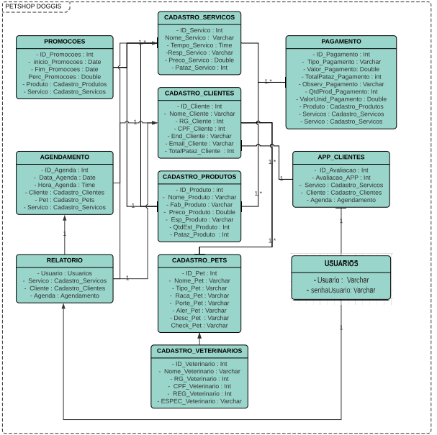

Modelo Entidade-Relacionamento
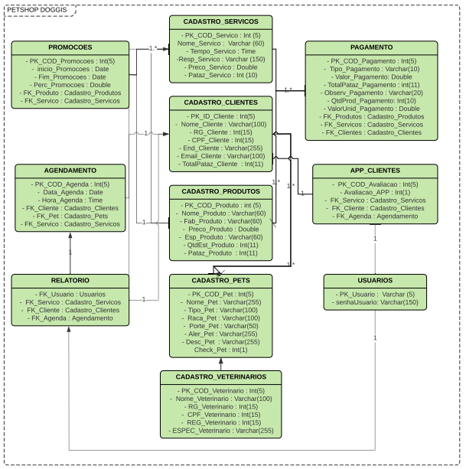

Diagrama de componentes
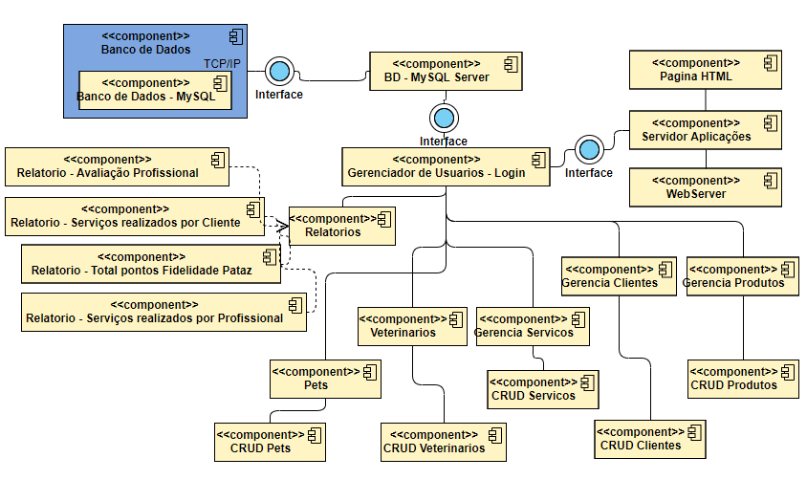

Diagrama de implantação
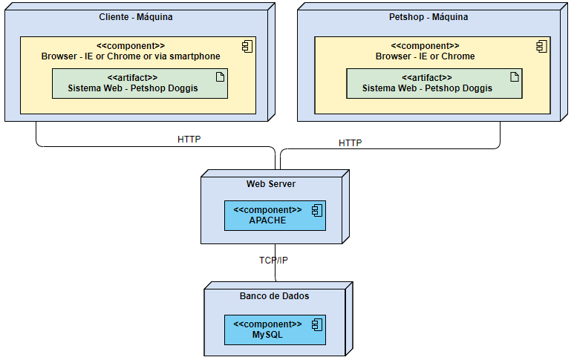

Plano de Testes
Id Caso de Teste | Caso de uso | Objetivo do Caso de Teste | Entradas | Resultados esperados
1 | Tela de Login | Verificar se é possível entrar no sistema com o usuário cadastrado no banco de dados. | Usuário ID e uma senha correta, criptografada e cadastrada em banco. | Login no sistema efetuado com sucesso.
2 | Tela de Login | Verificar se é possível entrar no sistema com um usuário não cadastrado no banco de dados e com uma senha incorreta. | Usuário ID e uma senha incorreta, que não estava cadastrada em banco. | Login no sistema não foi efetuado, como esperado e uma mensagem de “Usuario e/ou senha incorretos” foi exibida com sucesso.
3 | Gerenciar Serviços | Verificar se é possível cadastrar um novo serviço | Informações mandatórias para o cadastro de um novo serviço foram inseridas | Cadastro de serviço feito com sucesso e o dado aparece disponível no banco.
4 | Gerenciar Serviços | Verificar se é possível editar um serviço | Informações mandatórias para o a pesquisa e edição de um serviço foram inseridas | Pesquisa e edição do serviço feitos com sucesso, os dados foram modificados no banco.
5 | Gerenciar Serviços | Verificar se é possível excluir um serviço | Informações mandatórias para o a pesquisa e exclusão de um serviço foram inseridas | Pesquisa e exclusão do serviço feitos com sucesso, os dados foram excluídos do banco.
6 | Gerenciar Produtos | Verificar se é possível cadastrar um novo produto | Informações mandatórias para o cadastro de um novo produto foram inseridas | Cadastro de produto feito com sucesso e o dado aparece disponível no banco.
7 | Gerenciar Produtos | Verificar se é possível editar um produto | Informações mandatórias para o a pesquisa e edição de um produto foram inseridas | Pesquisa e edição do produto feitos com sucesso, os dados foram modificados no banco.
8 | Gerenciar Produtos | Verificar se é possível excluir um produto | Informações mandatórias para o a pesquisa e exclusão de um produto foram inseridas | Pesquisa e exclusão do produto feitos com sucesso, os dados foram excluídos do banco.
9 | Gerenciar Clientes | Verificar se é possível cadastrar um novo cliente | Informações mandatórias para o cadastro de um novo cliente foram inseridas | Cadastro de cliente feito com sucesso e o dado aparece disponível no banco.
10 | Gerenciar Clientes | Verificar se é possível editar um cliente | Informações mandatórias para o a pesquisa e edição de um cliente foram inseridas | Pesquisa e edição do cliente feitos com sucesso, os dados foram modificados no banco.
11 | Gerenciar Clientes | Verificar se é possível excluir um cliente | Informações mandatórias para o a pesquisa e exclusão de um cliente foram inseridas | Pesquisa e exclusão do cliente feitos com sucesso, os dados foram excluídos do banco.

Estimativa de pontos de função
Planilha com Estimativa de pontos de função disponível no diretório abaixo e também via imagens neste documento.
Link: https://drive.google.com/file/d/1OK3PjtaurW9qdgk0Hj6H9UUv5BvyaTcZ/view?usp=sharing
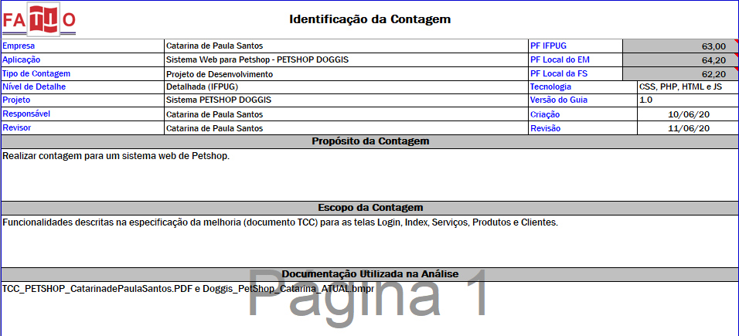
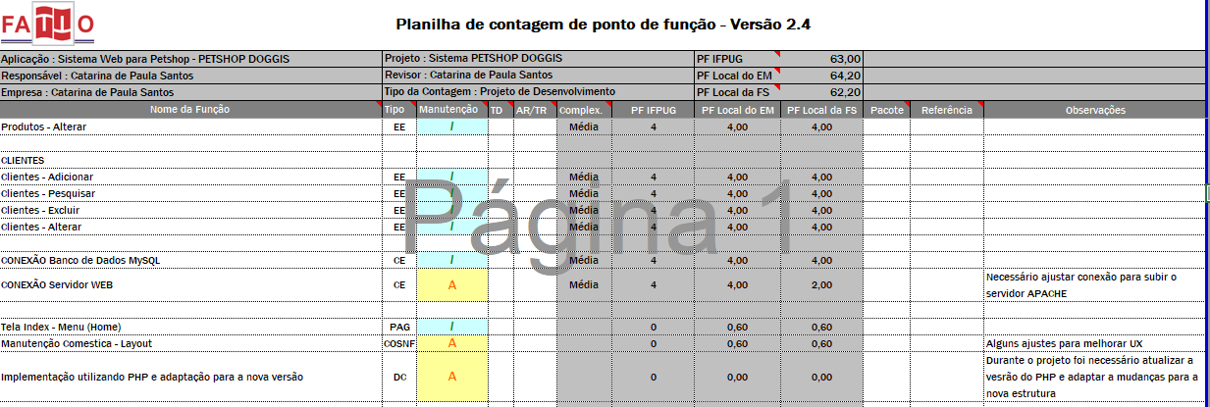
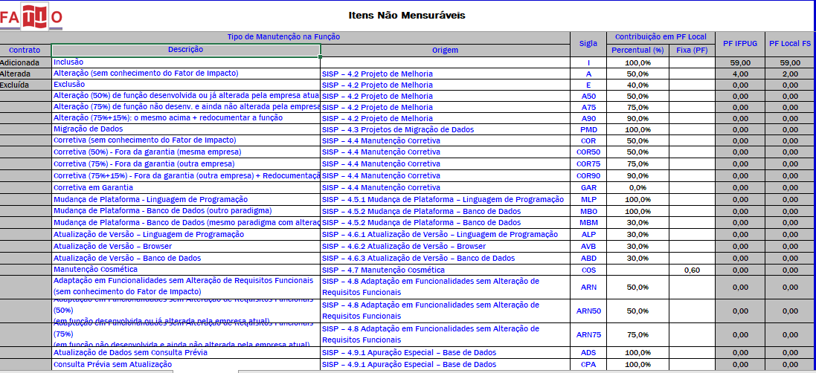
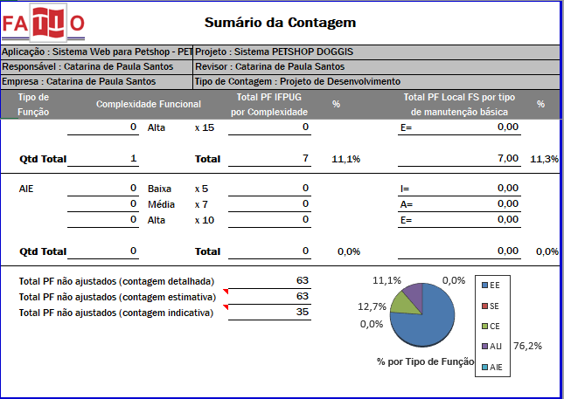
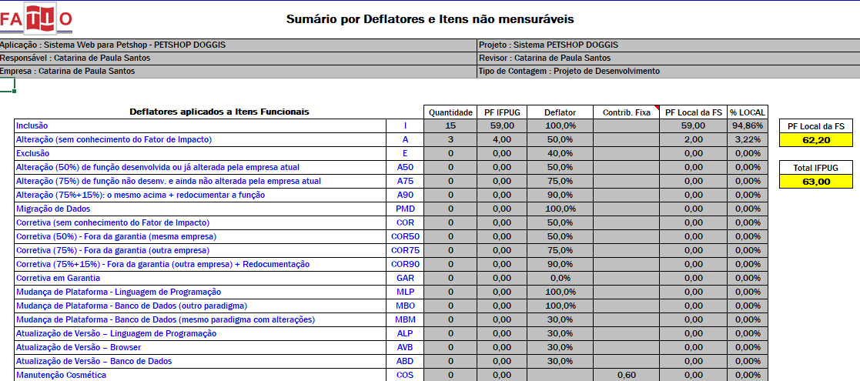

Informações da implementação
Link para o repositório contendo o código do desenvolvimento do sistema, bem como o design e documentação.
https://github.com/CatarinadePaula/PETSHOPDOGGIS_TCC

